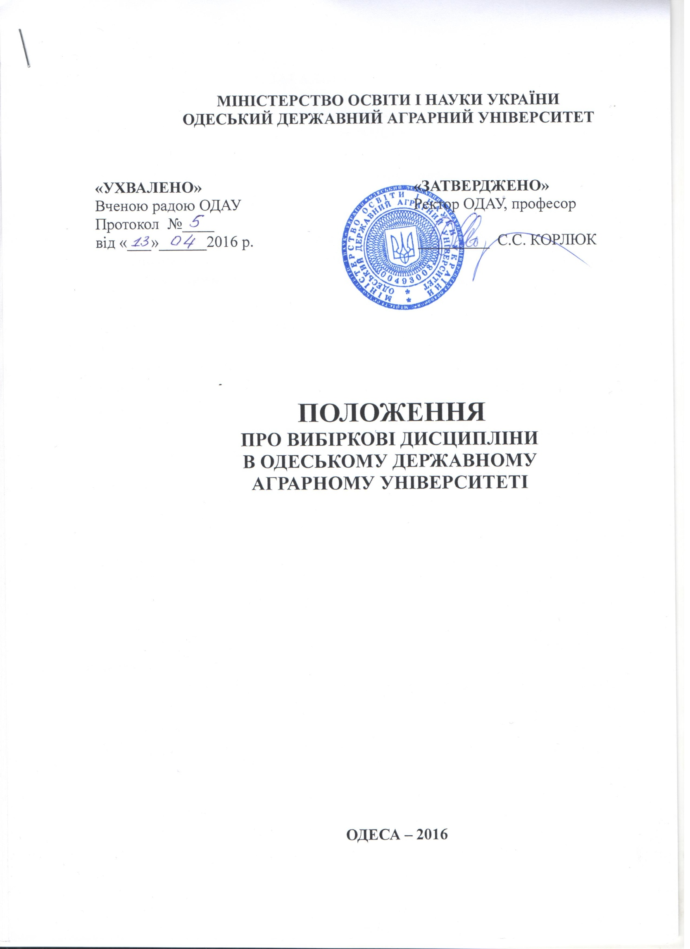

1. ЗАГАЛЬНІ ПОЛОЖЕННЯ

1.1. Положення про вибіркові дисципліни в Одеському державному аграрному університеті (далі – ОДАУ) розроблено відповідно до Розділу Х статті 62 Закону України «Про вищу освіту» № 1556-VII від 01.07.2014 року та визначає процедуру вибору студентів вивчення вибіркових навчальних дисциплін.
1.2. Вибір навчальних дисциплін здійснюється здобувачем вищої освіти у межах, передбачених відповідною освітньою програмою та робочим навчальним планом, в обсязі, що становить не менш як 25 відсотків загальної кількості кредитів ЄКТС, передбачених для даного рівня вищої освіти.
1.3. Навчальні дисципліни за вибором здобувача вищої освіти або вибіркові навчальні дисципліни – це дисципліни, які вводяться вищим навчальним закладом для більш повного задоволення освітніх і кваліфікаційних запитів особи для потреб суспільства, ефективнішого використання можливостей закладу освіти, врахування регіональних потреб тощо.
1.4. Нормативний зміст освітньої програми з будь-якої спеціальності визначається стандартом вищої освіти, а варіативний – випусковою кафедрою.
1.5. Каталог елективних дисциплін – перелік дисциплін вільного вибору студентів для певного рівня вищої освіти за циклами соціально-економічної та гуманітарної й природничо-наукової (фундаментальної) підготовки, який є уніфікованим для всіх спеціальностей (напрямів підготовки) університету.
1.6. Вибір дисциплін варіативної частини освітньої програми студент здійснює при формуванні індивідуального навчального плану.
1.7. Вибіркові дисципліни професійної та практичної підготовки надають можливість здійснення поглибленої підготовки за спеціальностями та спеціалізаціями, що визначають характер майбутньої діяльності; сприяють академічній мобільності студента та його особистим інтересам, дозволяють здійснювати впровадження спеціалізацій в межах базової спеціальності з метою формування компетенцій здобувача відповідно до вимог ринку праці.

2. НАВЧАЛЬНО-МЕТОДИЧНЕ ЗАБЕЗПЕЧЕННЯ ВИБІРКОВИХ НАВЧАЛЬНИХ ДИСЦИПЛІН

2.1. Викладання дисциплін циклу соціально-економічної та гуманітарної й природничо-наукової (фундаментальної) підготовки студента
можуть здійснювати всі кафедри університету за умови наявності відповідного кадрового, навчально-методичного та інформаційного забезпечення, що є свідченням спроможності кафедри оперативно задовольнити потреби здобувачів вищої освіти для створення індивідуальної освітньої траєкторії навчання за обраними спеціальностями.
2.2. Наказом ректора Університету до 30 вересня кожного навчального року декани факультетів призначаються головами робочих груп з розробки переліку вибіркових дисциплін за вибором студента для формування робочих навчальних планів підготовки фахівців усіх рівнів вищої освіти. Робочі групи аналізують вхідну інформацію та забезпечення кафедр щодо можливості організації освітнього процесу високої якості.
2.3. Вхідною інформацією для формування переліку вибіркових дисциплін є:
– аналіз стратегічних планів розвитку агропромислової та природоохоронної галузей економіки України та визначення майбутніх потреб галузі;
– інформація від підприємств, організацій та установ-роботодавців щодо їх поточних та перспективних потреб;
– відгуки випускників факультету щодо відповідності навчального плану напряму підготовки (спеціальності) потребам виробничої сфери.
2.4. Основними критеріями забезпечення кафедри, що спроможна забезпечити високу якість викладання вибіркової дисципліни, є:
– кадрове забезпечення (науковий ступінь, вчене звання науково-педагогічного працівника, досвід викладання дисципліни, особистий рейтинг);
– навчально-методичне забезпечення (навчально-методичний комплекс, підручники, навчальні посібники, методичні рекомендації);
– матеріально-технічна база (лабораторне забезпечення, бази практичного навчання);
– інформаційне забезпечення;
– відгуки студентів про якість викладання дисциплін на кафедрах;
– результати ректорського контролю знань студентів
2.5. На підставі аналізу зазначеної вище інформації робочі групи до 30 жовтня поточного року формують перелік вибіркових дисциплін (спеціалізації) та подають їх для розгляду на засіданні:
– вченої ради факультету;
– навчально-методичної ради Університету (разом з витягом з протоколу засідання вченої рад факультету) та після схвалення – на затвердження вченою радою Університету.
2.6. Переліки вибіркових дисциплін для певної спеціальності певного рівня вищої освіти повинні узгоджуватися з освітніми програмами (освітньо-професійними й освітньо-науковими) та навчальними планами.

3. ПОРЯДОК ФОРМУВАННЯ ВИБІРКОВОЇ СКЛАДОВОЇ ІНДИВІДУАЛЬНОГО НАВЧАЛЬНОГО ПЛАНУ ЗДОБУВАЧА ВИЩОЇ ОСВІТИ

3.1. Для формування контингенту студентів для вивчення вибіркових дисциплін на наступний навчальний рік декани факультетів ознайомлюють у 1-му семестрі до 10 листопада поточного року студентів із затвердженими вченою радою Університету переліками вибіркових дисциплін та інформують студентів про порядок запису на вивчення вибіркових дисциплін.
3.2. Вибір студентом дисциплін на наступний навчальний рік здійснюється шляхом подачі до 20 листопада поточного року письмової заяви (додаток 1) на ім’я декана факультету з візами завідувача кафедри, яка забезпечує викладання дисципліни. Заява зберігається в деканаті протягом всього терміну навчання студента. Студенти мають право обрати вибіркові дисципліни на весь період навчання.
3.3. Декан факультету за поданими заявами розпорядженням по факультету до 01 грудня поточного року формує списки студентів (додаток 2) академічних груп за обраними вибірковими дисциплінами. Кількість студентів у групі, як правило, повинна бути 25-30 осіб. У випадку, коли на вибіркову дисципліну не записалася мінімально необхідна кількість студентів (12 осіб), процедура проведення та оформлення запису студентів проводиться повторно.
3.4. У випадку, якщо студент не визначився з переліком вибіркових дисциплін та не подав заповнену заяву у визначені терміни, декан здійснює запис такого студента до певної академічної групи самостійно з ознайомленням його з відповідним розпорядженням (п. 3.3) під підпис. Студент, який з поважної причини (хвороба, академічна мобільність тощо), не записався на вибіркові дисципліни, має право зробити такий запис протягом першого робочого тижня після того, як він з'явився на навчання.
3.5. Інформацію про чисельність студентів, які записалися на певні вибіркові дисципліни та кількість груп деканати до 05 грудня поточного року передають до навчального відділу для формування робочих навчальних планів та розрахунку навчального навантаження.
3.6. Після остаточного формування і погодження академічних груп з вивчення вибіркових дисциплін, інформація про вибіркові дисципліни заноситься до індивідуального плану студента. З цього моменту вибіркова дисципліна стає для студента обов’язковою.

Додаток 1

ЗРАЗОК
заяви студента на включення до індивідуального плану
дисциплін вільного вибору

Декану факультету
_____________________________
(назва факультету)
_____________________________
(прізвище, ім’я, по-батькові)
студента _________ курсу
_______________форми навчання
напряму підготовки (спеціальності)
_____________________________
(шифр, назва)
_____________________________
(прізвище, ім’я, по-батькові)

ЗАЯВА
Прошу включити в мій індивідуальний навчальний план на ______ /_______ навчальний рік такі дисципліни вільного вибору:
1.________________________________________________________
(назва дисципліни та семестр вивчення)
2.________________________________________________________
(назва дисципліни та семестр вивчення)
3.________________________________________________________
(назва дисципліни та семестр вивчення)
n.________________________________________________________
(назва дисципліни та семестр вивчення)

«___»_______________20___р. __________________
(підпис)

Узгоджено: Завідувач кафедри ___________________ Прізвище, ініціали
підпис

* студенти мають право подати колективну заяву (від академічної групи) на вивчення дисциплін за вибором
Додаток 2

СПИСОК СТУДЕНТІВ
на вивчення вибіркової дисципліни „_______________________________”
(назва дисципліни та семестр вивчення)

1.________________________________________________________
(ПІП студента та академічна група)
2.________________________________________________________
(ПІП студента та академічна група)
3.________________________________________________________
(ПІП студента та академічна група)
4.________________________________________________________
(ПІП студента та академічна група)
5.________________________________________________________
(ПІП студента та академічна група)
n.________________________________________________________
(ПІП студента та академічна група)

Декан __________________ ______________ ___________
(назва факультету) (підпис) (П.І.П.)

Зав. кафедри __________________ ______________ ___________
(назва кафедри) (підпис) (П.І.П.)

